الاختبار الثالث في مادة العلوم الفيزيائية والتكنولوجيا
التمرين الأول:(6ن)
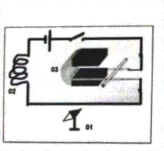
اليك الدارة الكهربائية الموضحة في الشكل:

- ما اسم هذه التجربة؟
- تعرف على العناصر المرقمة؟
- ماذا يحدث عند غلق القاطعة؟ علل.
- ماذا يحدث لو قمنا بعكس قطبي العنصر "1" وأغلقنا القاطعة؟
- ما اسم القوة المؤثرة على السلك؟ وبماذا تتعلق؟
التمرين الثاني:(6ن)
اليك التركيب الموضح في الوثيقة:

ما اسم هذه التجربة؟
ماذا يحث للإبرة عند غلق القاطعة؟ ماذا تستنتج؟
ماذا يحدث للإبرة عند عكس قطبي البطارية؟ ماذا تستنتج؟

الوضعية الإدماجية:(8ن)
كثيرا ما نشاهد تطبيقات الظواهر الكهرومغناطيسية في حياتنا اليومية خاصة في المحركات والرافعات المغناطيسية، ولغرض دراسة بعض هذه الظواهر فكك الأستاذ محرك كهربائي كما هو مبين في الوثيقة:

باستغلال الوثيقة ومكتسباتك أجب على ما يلي:
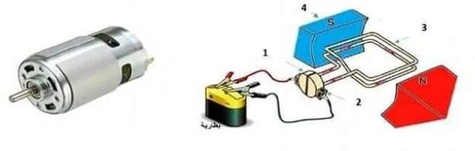
- سم العناصر المرقمة، حدد وظيفة العنصرين 1 و2؟
- ما هو مبدأ عمل المحرك الكهربائي، مع شرح مختصر.
- اذكر بعض استخدامات المغانط في حياتنا اليومية.

